VISIO-CONFERENCE DES CONSEILLERS CONSULAIRES D’ASIE OCEANIE v3
Vendredi 3 avril 2020
COMPTE-RENDU
Rédigé par Anne Boulo et Marc Villard

- Historique et point sur la situation. Contexte et motivations de la lettre de Marc Villard et Anne Boulo

- Synthèses de nos échanges

- Présentation des réponses au questionnaire Asie-Océanie (10 réponses le 3 avril à 17h)
et Constat

- Pistes de propositions

- Annexes
- Synthèse du questionnaire
- Extrait des Instructions spécifiques Bourses Scolaires AEFE Art.8.2

Historique et point sur la situation

Très tôt de nombreux problèmes liés à la pandémie se sont fait jour au Vietnam et en Chine.
Nous avons alerté l'AEFE sur les difficultés rencontrées par les familles pour constituer les dossiers de bourses en ces périodes de confinement et l'AEFE a octroyé aux postes consulaires de Chine et du Vietnam un délai supplémentaire pour l'instruction des dossiers.
En réponse aux remontées de terrain, faisant état de difficultés pour les familles boursières et non boursières d'acquitter les écolages, l'AEFE a annoncé pour ces deux pays la mise en place de recours gracieux et de bourses exceptionnelles. En fait ce dispositif est en partie prévu dans les textes : Article 8.2 des instructions spécifiques*, mais il est étendu à la possibilité de demander une bourse exceptionnelle en cours d'année.
Ce dispositif ne semblant pas répondre aux attentes des familles et ne nous semblant pas adapté à l'urgence de la situation nous avons envoyé au Ministre le courrier dont vous avez eu copie.
Si dans un premier temps notre proposition n’a pas reçu un accueil très favorable de la part de l’AEFE et de certains parlementaires ...leur discours mettant en avant le maintien de la continuité pédagogique, la nécessite pour les parents de faire preuve de solidarité et de payer l'intégralité des écolages ...…une dizaine de jours plus tard, la tonalité des propos est différente:
- Appel à étendre les mesures à toutes les familles qu'elles soient Françaises ou étrangères
- Appel à abonder le budget de l'AEFE pour sauvegarder le réseau
- Reconnaissance que la continuité pédagogique n'était pas identique partout et le télé- enseignement pas adapté aux maternelles...demande à minima de baisses des frais de scolarité équivalentes aux montant des frais variables non consommés plus des économies diverses réalisées…
- Enfin déclaration comme quoi il ne serait pas tenable d'envoyer les factures du troisième trimestre sans faire un geste envers les familles, proposition reprise hier par Hélène Conway-Mouret dans son courrier à Olivier Brochet.
Concernant les ''mesures exceptionnelles'' malheureusement l'AEFE n'a donné aucune ''instruction'' sur la mise en œuvre de ces mesures exceptionnelles qui n'avaient même pas été communiquées aux familles, ni par les consulats, ni par les établissements ni par les associations de parents d’élèves (APE) et il semblerait que même les responsables des établissements n'en avaient pas été informés officiellement.
Nous avons donc pris l'initiative, via notre lettre d'information, et après avoir informé toutes les parties prenantes locales (postes Consulaires, DAF et Directeurs d'établissements, conseillers consulaires et membres du conseil consulaire des bourses, représentants des APE) de communiquer à tous les parents d'élèves ces possibilités en leur proposant une ''procédure''...
- Dans un premier temps se manifester auprès du DAF de leur établissement
- Dans un second temps monter le dossier et attendre que les postes consulaires soient en mesure de les recevoir.
Cela devrait permettre d'avoir assez rapidement une idée du nombre de demandeurs.
Lien vers l’intégralité de notre lettre d’information : cliquez ici
Lien vers l’article Bourses Scolaires , mesures exceptionnelles cliquez ici
Enfin il faut souligner que ces mesures ne sont que du court terme destiné à venir en aide aux familles, mais ne règleront en rien le long terme et la survie du réseau qui passera nécessairement par un engagement financier important de l’Etat.
Il faut conjuguer des actions locales à des actions globales pour permettre au Réseau de l’Enseignement Français de l’Etranger de traverser la crise.

Synthèse de nos échanges

Remarques sur les bourses :
- Le consulat n’a pas les modalités donc ne souhaite pas informer les familles.
- Il faut étendre ces recours gracieux exceptionnels à toutes les circonscriptions.
- Il faudrait rouvrir la campagne des bourses scolaire.
- Pas de visibilité sur les dates des futurs conseils consulaires des bourses dans beaucoup de circonscriptions. A Hanoi, date limite fixée au 15 mai, mais pas d’information semblable de la part du Consulat Général d’Ho Chi Minh Ville.
- Interrogations sur la possible tenue des conseils consulaires des bourses en visio-conférence car cela avait été refusé par e passé dans certaines circonscriptions, par manque d’équipement.
- Interrogations sur la qualité des avis des conseils consulaires des bourses si l’accès aux dossiers de bourses n’est pas possible.
Remarques sur les frais de scolarité :
- En Australie : fermeture depuis 2 semaines. Frais de scolarité prépayés par semestre en avance. Conventionné avec comité de gestion. Augmentation des frais de scolarité annoncés pour l’année prochaine. Pas de remboursement mais en crédit pour l’an prochain (cantine, AES, etc). Pas de date du futur CCB.
- A Hong Kong, le lycée préfère ne pas faire un geste général vis-à-vis des parents et préfère abonder un fonds de soutien et opérer au cas par cas. Pas de modalités définies et rendues publiques.

Remarques sur les examens :
- Pression très lourde et inquiétudes des familles de Hong Kong notamment suite à l’allocution du Ministre de l’Education sur les nouvelles modalités du baccalauréat en contrôle continu. En effet le lycée français de Hong Kong est fermé depuis fin novembre. La même question se pose pour les lycées fermés depuis début février en Chine et au Vietnam.

Analyse du questionnaire adressé à tous les élus d’Asie Océanie
(cf Annexe 1 pour voir le détail des réponses)

Une disparité des situations scolaires

Dans la circonscription AFE Asie-Océanie : 3 catégories d’établissements fermés
  - Etablissements fermés depuis plus de 2 mois
    - Circonscription de Hong Kong Macao
    - Circonscriptions de Chine
    - Circonscription de Corée du Sud Taiwan
    - Circonscription du Vietnam
  - Etablissements fermés depuis 2 semaines
  - Etablissements qui viennent de fermer

Dans cette même circonscription AFE, différents types d’établissements
  - 3 établissements en gestion directe : Pékin, Hanoi, Ho Chi Minh Ville
  - Tous les autres sont des conventionnés, partenaires.
  - Des grosses structures et des plus petites structures de type associatif qui font déjà face à des difficultés financières importantes. (ex de Canton)
  - Des écoles qui auraient dû ouvrir leurs portes à la rentrée et qui ne pourront pas le faire.
Un point commun : pas de réouverture annoncée et prévue avant plusieurs semaines.
Cette circonscription d’Asie Océanie, est un révélateur des difficultés et des questions qui commencent à émerger dans d’autres zones plus récemment touchées par l’épidémie, dans la mesure où des pays et par ricochet des communautés éducatives sont confrontées à des défis sanitaires, pédagogiques et économiques depuis plus de deux mois pour certaines.

Constats

Familles victimes des répercussions économiques liées à la crise sanitaire, notamment pour les employés, les personnes travaillant dans le tourisme, la restauration, bref tous ceux qui ne sont pas fonctionnaires ou expatriés d’entreprises françaises (pour le moment) :
- Baisse de salaires
- Licenciements
Famille ayant dû quitter leur pays d’accueil pour raisons sanitaires ou économiques.
Impact à court et moyen terme sur la situation économique des familles et par ricochet sur la situation économique des établissements scolaires : 3 ème trimestre puis rentrée scolaire prochaine.
Réactivité des équipes pédagogiques pour mettre en place un suivi à distance.
Difficultés des familles dans la gestion du suivi à distance en raison de :
- D’une absence liée à la nécessité d’aller travailler
- D’un manque de disponibilité liés au travail à domicile
- D’un manque d’équipement pour certaines familles ( pas d’ordinateur ou un ordinateur à partager entre plusieurs enfants
- D’une faible maîtrise de la langue française pour accompagner les élèves

Familles inégalement satisfaites de la continuité pédagogique à distance, notamment pour les élèves de maternelles.
Familles inquiètes suite aux annonces du nouveau format du baccalauréat :
- A Hong Kong, entre les fermetures des écoles dues aux manifestations et le Covid19, cela ferait un bac noté sur 3 mois,
- Au Vietnam, cela ferait un bac évalué sur 4 mois et demi.

Pistes de propositions

BOURSES
- Etendre les recours gracieux exceptionnels à tous les pays. [Ceci étant dit il est toujours possible, quelque soit le pays, de monter des dossiers de demande de recours gracieux. Article 8.2 des instructions spécifiques]

- Pour la campagne des bourses pour l’année scolaire 2020-2021 : demander que les revenus pris en compte soient ceux de l’année N et non pas de l’année n-1.
- Interrogation sur la possibilité de tenir des Conseils Consulaires des Bourses ou les membres non administratifs jouent pleinement leur rôle si ces conseils doivent être dématérialisés et si les membres du CC n’ont pas accès aux dossiers des familles avant le conseil…
- Pour les demandes de bourses exceptionnelles puis pour la campagne à venir sera-t-il possible d’avoir une certaine flexibilité pour les critères d’exclusions liés au patrimoine immobilier. Certaines familles exclues en raison de leur patrimoine immobilier peuvent rencontrer des difficultés financières, ralentissement de leurs activités commerciales, perte d’emploi etc… Sera-t-il possible et dans quelle mesure de laisser une marge d’appréciation aux Conseils Consulaires pour ne pas prononcer d’exclusion ?

SOLUTIONS POUR QUE LES ETABLISSEMENTS CONVENTIONNES ET PARTENAIRES A PUISSENT BAISSER LES FRAIS DE SCOLARITE
- Limiter ou geler les remontées demandées par l’AEFE afin que l’argent ainsi « épargné » puisse permettre aux établissements de consentir des réductions.

GEL DE LA FACTURATION DES PRESTATIONS ANNEXES NON CONSOMMEES
- Demander ou inciter les établissements de ne pas facturer ou de créer des avoirs pour les prestations non assurées telles que la cantine, les activités extra-scolaires, le transport.

FAIRE AUSSI UN GESTE FINANCIER A DESTINATION DES FAMILLES ETRANGERES / LOCALES
- Etendre les réductions des frais de scolarité aux familles de nationalités tiers dans la mesure où :
  - elles aussi sont impactées par les répercussions économiques de la crise sanitaire mondiale
  - ces familles représentent une importante part des élèves scolarisés dans certains établissements de notre zone et il est important d’éviter des déscolarisations et leur départ dans d’autres systèmes .

Annexes

Annexe 1 : SYNTHESE DU QUESTIONNAIRE envoyé à tous les conseillers consulaires de la circonscription consulaire AFE Asie-Océanie

CIRCONSCRIPTIONS DE LA ZONE ASIE-OCEANIE

 | Réponses au questionnaire
AUSTRALIE, FIDJI, PAPOUASIE-NOUVELLE-GUINÉE | oui
CAMBODGE | oui
CHINE-1ERE CIRC Canton, Wuhan et Chengdu | oui
CHINE-2EME Pékin, Shenyang, Oulan Bator et Pyongyang. | Oui
CHINE-3ÈME CIRC Shanghai | Oui
CHINE-4ÈME CIRC HK | oui
CORÉE DU SUD, TAIWAN | Oui
INDE-1ERE AVEC BANGLADESH NEPAL SRI LANKA | Oui
INDE-2ÈME CIRC Pondichéry, Chennai | Oui
INDONÉSIE | Oui
JAPON | Oui
LAOS | X
MALAISIE, BRUNEI | Oui
NOUVELLE-ZÉLANDE | Oui
PHILIPPINES | Oui
SINGAPOUR | Oui
THAÏLANDE, BIRMANIE | Oui
VANUATU | Oui
VIETNAM | Oui

CIRCONSCRIPTIONS CONSULAIRES | DUREE DE FERMETURE DEJA EFFECTIVE
Hong Kong et Macao | 9 semaines
Chine Canton Wuhan Chengdu | 2 mois (depuis début février)
Chine du sud | 2 mois(depuis début février)
Chine Pekin | 2 mois (depuis début février)
Shanghai, Chine | 2 mois (depuis début février)
Tokyo | 2 mois (depuis début février)
Vietnam | 2 mois (depuis début février)
Philippines | 4 semaines
Inde 1re circonscription avec Bangladesh, Népal, Sri Lanka, Maldives. | 4 semaines
2 ème circonscription de l'inde l'inde Pondichéry | 3 semaines
Thaïlande- Birmanie | 3 semaines
2ème circonscription d'Inde | 2 semaines
Australie - Fidji - PNG | 2 semaines
Cambodge | 2 semaines
MALAISIE & BRUNEI | 2 semaines
Vanuatu | 2 semaines
Singapour | à partir du 7/04 pour 4 semaines
Wellington | N/A

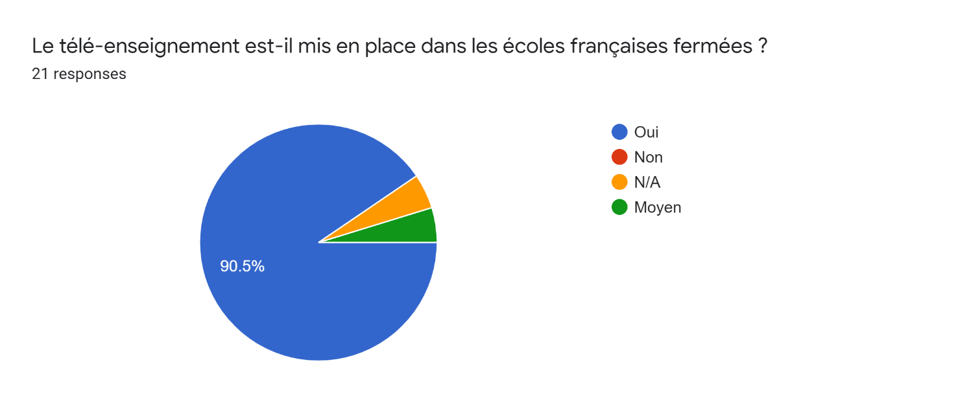
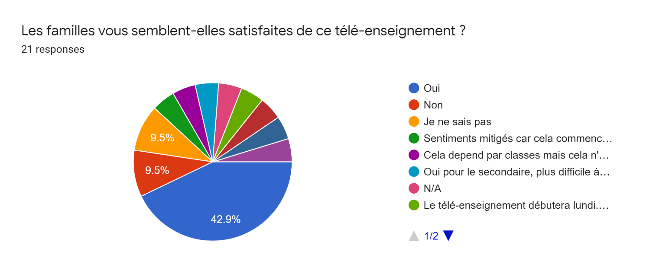
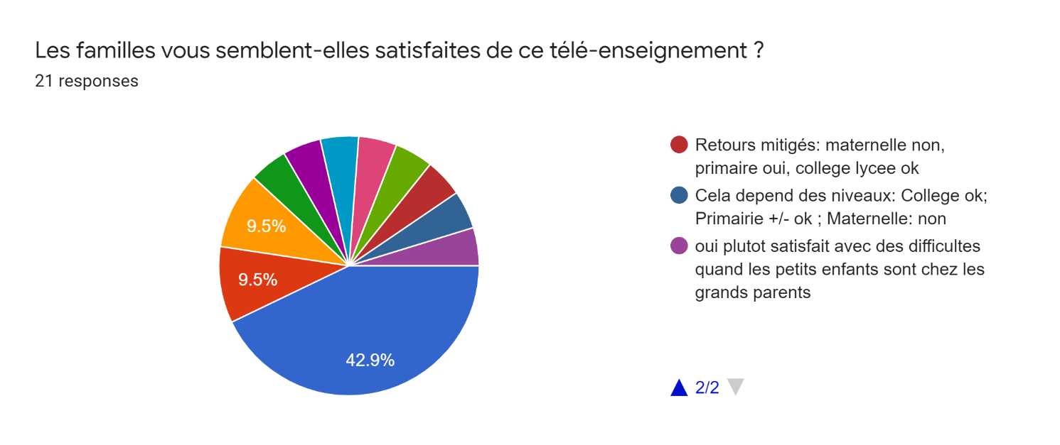
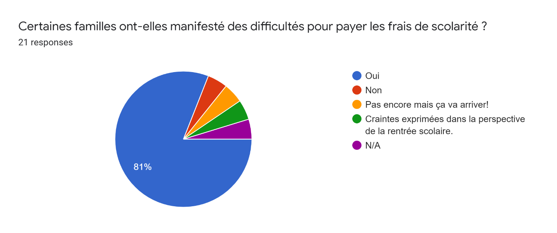
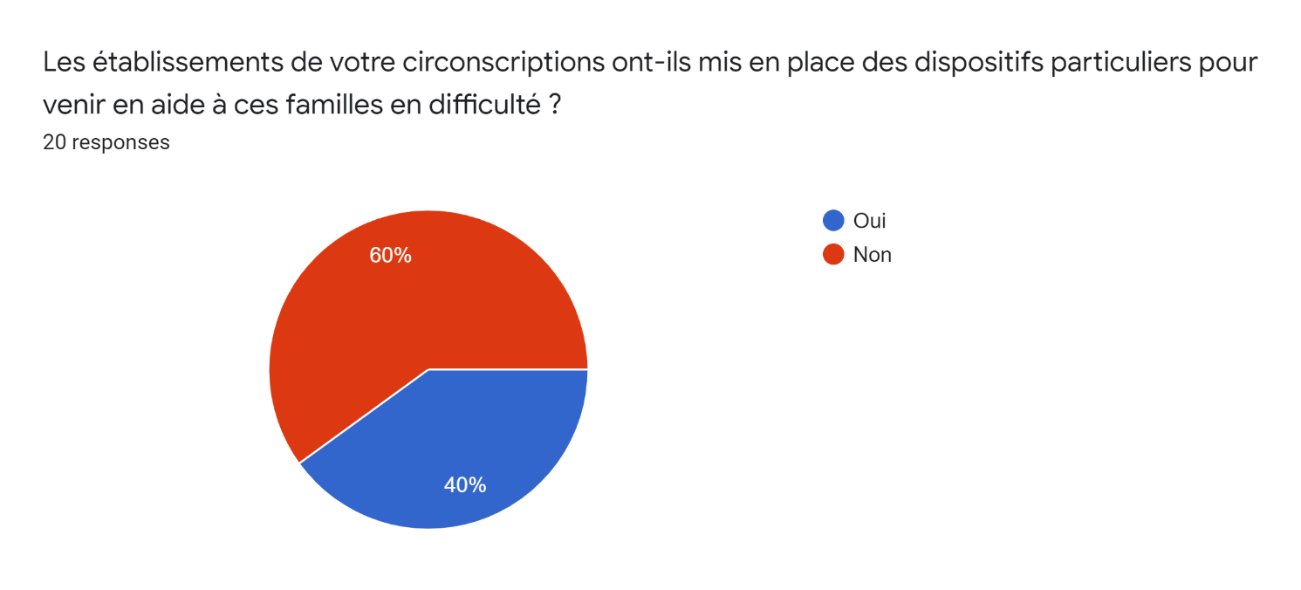
Si oui, quels sont les dispositifs mis en place dans ces établissements ?
- Remboursement particulier des frais de scolarité dans certains établissements
- Fonds de solidarité du LFI
- Fonds de soutien qui existe depuis longtemps
- Pas de frais de cantine ou transports facturés au 3 ème trimestre ( Hanoi)
- En fonction des dossiers
- En discussion
- Étalement paiements
- les établissements sont eux même en difficultés de payer toutes les traites

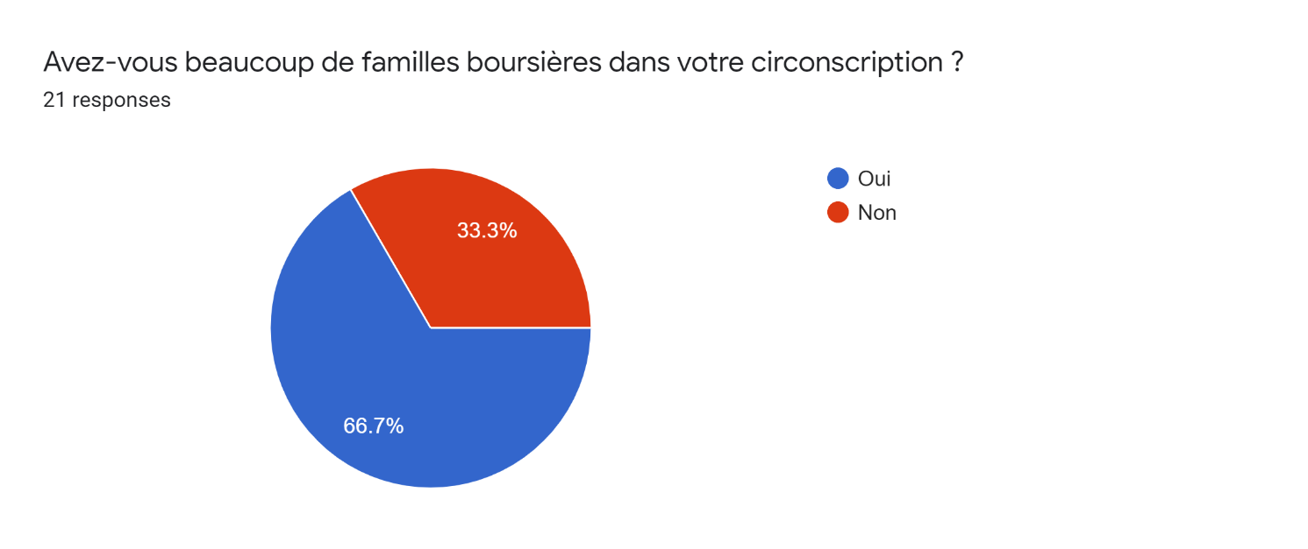
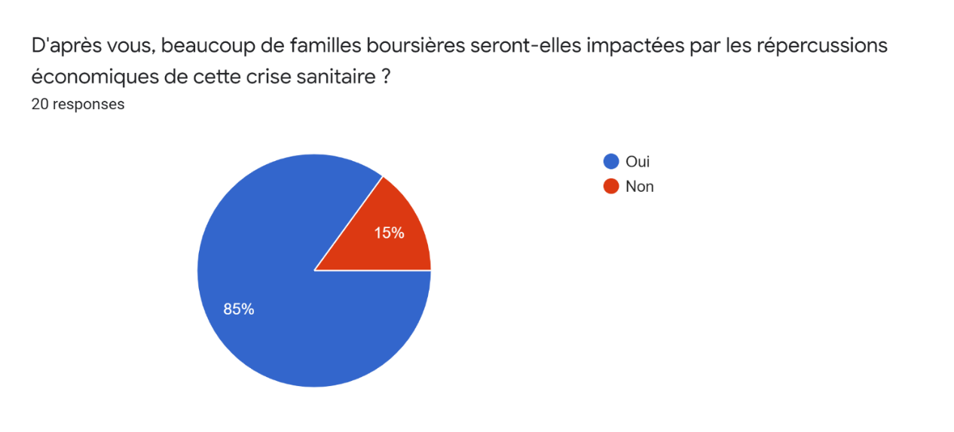
Commentaires particuliers des personnes ayant répondu au questionnaire :

- A Mumbai notre école va faire face à de nombreux problèmes financiers si à la rentrée l’effectif baisse, vu l’énormité du montant du loyer.
- Merci pour votre initiative !
- Comment juger les difficultés des familles, sur quelle base commune ?
- Le Vanuatu vit du tourisme. L'impact se fait déjà sentir après 2 semaines de fermeture des frontières et la mise en place de l'état d'urgence. La vie est au ralenti même en l'absence d'un confinement strict. Cette semaine la CCB2 devrait se tenir et sera l'occasion d'aborder les questions liées aux difficultés financières des parents et des risques budgétaires du lycée français.
- 80% boursiers à 100%, les familles n'ont pas d'ordinateur . Les parents ne suivent pas leurs enfants, car ils ne parlent pas français. Les élèves sont souvent aidés par les professeurs.
- 1/ nécessite de revoir le calendrier des CC bourses et considérer des bourses exceptionnelles 2/ les prestations facturées non exécutées (i.e. cantine + activité extra-scolaires) non remboursées mais faisant l'objet d'un crédit note pour l'an prochain
- Taïwan faut face à la situation positivement
- Le problème avant tout reste le budget de l'école,
- Il faut réouvrir la campagne de bourse

+++++++++

Annexe 2. Extrait des Instructions Spécifiques pour les Bourses Scolaires AEFE

8.2. Les demandes de révision formulées par des familles dont la situation financière s’est brutalement dégradée (décès, maladie, chômage, catastrophe naturelle...) ou qui souhaitent une révision de leur dossier après tenue du CCB2 (voire de la CNB2)
Ces demandes de révision s’assimilent à des recours gracieux devant le Directeur de l’AEFE. Elles sont dans ce cas instruites par le service de l’aide à la scolarité de l’Agence.
Ces demandes doivent être pré-instruites par les postes dans le logiciel consulaire, puis transmises au fil de l’eau pour examen et décision à l’Agence.
Doivent être transmis :
- Une lettre de recours adressée au directeur de l'Agence ;
- L'avis du poste sur la demande ;
Une fiche courte et simple résumant l’évolution de la situation de la famille au cours de la campagne au regard de sa situation familiale, professionnelle, de ses ressources ou encore de son patrimoine ;
Une copie du dossier complet de demande de bourses déposé par la famille (en y joignant toutes les pièces justificatives des revenus et des charges) ;
- La fiche famille-enfant(s) ;
- Le(s) certificat(s) de scolarité indiquant la date précise d'entrée des enfants dans l’établissement.
Le conseil consulaire des bourses scolaires et la Commission nationale sont informés à posteriori de la décision de l’Agence sur ces demandes.

